Käesoleva projekti koostamisest võtsid osa:
Projekteerija Ilja Galkin
ilja.galkin@keskkonnaprojekt.ee
tel. +372 53 481 786

SISUKORD
1 Asukoha plaan 3
2 SELETUSKIRI 3
2.1 üldosa 3
2.2 PROJEKTLAHENDUS 5
2.2.1 Lahendus 5
2.2.2 Kaablite paigaldus 5
2.3 Kaitse ja Maandamine 9
2.4 Pinnasekatete taastamine 9
2.5 Tähistuste paigaldus 10
2.6 Käidunõuded 10
3 TÖÖKIRJELDUSED 11
3.1 eHITUSPLATSI ETTEVALMISTUS 11
3.2 Ohutuse tagamine ja liikluse korraldamine 11
3.3 Olemasolevate ehitiste ja rajatistega arvestamine 12
3.4 Töötervishoid ja tööohutusnõuded 12
3.5 Ehitustööde dokumenteerimine ja järelvalve 12
3.6 Tööde kvaliteedinõuded 12
4 teede-ehituse OSA 13
4.1 Teetööde üldised tehnoloogianõuanded 13
4.2 Liikluskorraldus ehituse ajal 14
4.3 Liikluskorraldusvahendid 14
4.4 Kaeviku tagasitäide 14
4.5 Katendi taastamine ja vertikaalplaneering 14
4.6 Haljastus 15
5. materjalide spetsifikatsioon 16
6. TÖÖ MAHUD 17
JOONISED 18
asendiplaan (joonis el-4-01) 18
LISAD 19
VIRU Elektrivõrgud OÜ projekteerimisülesanne 19
kooskõlastuste koondtabel ja kooskõlastused 19

Asukoha plaan

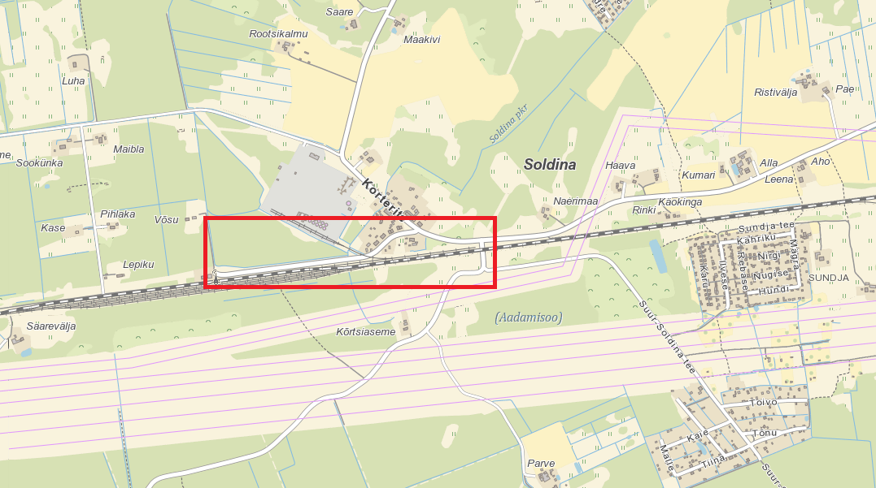
Projekteeritav
piirkond

SELETUSKIRI

üldosa
Käesoleva projektiga on lahendatud Ida-Virumaal Narva-Jõesuu linnas, Soldina raudteejaama elektrivõrguga liitumise projekteerimine Projekteerimistöö aluseks on Viru Elektrivõrgud OÜ poolt väljastatud projekteerimisülesanne nr. 6.41/25.
Projekti koostamisel on lähtutud järgmistest standarditest, eeskirjadest, normidest jms:
1. Ehitusseadustik, Seadme ohutuse seadus, Nõuded ehitusprojektile ja teised kehtivad seadused, nõuded ja õigusaktid;
2. VIRU ELEKTRIVÕRGUD OÜ ettevõtte standardid (võrgustandardid), juhendid, normid, nõuded ja teised kehtivad dokumendid
3. EVS 843:2016 Linnatänavad;
4. Eesti standard EVS-EN 50522 „Üle 1 kV nimivahelduspingega tugevvoolupaigaldiste maandamine
5. Eesti standard EVS-EN 61936-1 „Tugevvoolupaigaldised nimivahelduvpingega üle 1 kV ja alalispingega üle 1,5 kV. Osa 1: Vahelduvpinge”

6. Eesti Standard EVS-HD 60364-5-51 ”Ehitiste elektripaigaldised. Osa 5-51: Elektriseadmete valik ja paigaldamine. Üldjuhised.”

7. Eesti Standart EVS-HD 60364-5-54 ”Ehitiste elektripaigaldised. Osa 5-54: Elektriseadmete valik ja paigaldamine. Maandamine ja kaitsejuhid.”

8. Eesti Standart EVS-HD 60364-4-43 ”Ehitiste elektripaigaldised. Osa 4-43: Kaitseviisid. Liigvoolukaitse.”

9. Elektrilevi „Võrgustandardid“

10. Eesti Standard EVS 932: 2017 „Ehitusprojekt”

11. Eesti Vabariigi Tee projekteerimise normid ja nõuded.
Narva-Jõesuu linnas kehtivad õigusaktid:
Narva-Jõesuu linna heakorra eeskiri;
Narva-Jõesuu linna kaevetööde eeskiri;
Narva-Jõesuu Linnavolikogu 30.10.2019 määrus nr 74 „Narva-Jõesuu linna jäätmehoolduseeskiri“ (alus: PT lisa 1 p.2.6).
17.07.2015 majandus- ja taristuministri määrus nr 97„Nõuded ehitusprojektile“;
Ehitusprojekt vastab Narva-Jõesuu Linnavalitsuse poolt väljastatud projekteerimistingimustele nr.
Nimetatud dokumentidega tuleb arvestada ka ehitustööde teostamisel. Samuti järgida nimetatud dokumente elektripaigaldise hilisemal käidul.
Geodeetilise alusplaani koostaja: Kirjanurk OÜ töö nr.14035G Mõõdistatud: 28.08.2025 Kõrgussõsteem EH2000 / BK77 Koordinaatsüsteem L-EST 97
Kolm päeva enne liiniehitustööde algust on ehitajal kohustus võtta ühendust kinnistute valdajatega, teavitades neid tööde teostamisest nende maaüksustel nind arvestama nende tingimuste, nõudmiste ja kooskõlastuste tingimustega.
Kolm päeva ennem liiniehitustööde algust on ehitajal kohustus teavitada Tellija projektijuhti, käidukorraldajat, mõõtesektorit, kohaliku omavalitsust, tehnovõrkude valdajaid ning arvestama ehitustöödel nende tingimuste, nõudmiste ja kooskõlastuste tingimustega.
Ehitustööd teostada vastavalt tellija ja kohaliku omavalitsuse kehtestatud korrale. Meetmed ohutuks tööks elektriseadmetel ja nende kaitsetsoonis määrata kindlaks tööjuhatuse kooskolekul enne tööde alustamist.
Ehitustööde käigus ja elektripaigaldise hilisemal käidul juhinduda eelpool toodud eeskirjadest ja Eesti Vabariigis kehtivatest normatiividest ja seadustest. Samuti pidada kinni töötervishoiu, tööohutuse ja elektriohutuse nõuetest ning headest tavadest.
Ehitajal on kohustus täita liikluskorralduse nõudeid teetöödel, mis on kehtestatud Majandus- ja taristuministri 13. juuli 2015.a. määrusega nr 90, liiklejale ohutute liikumistingimuste loomiseks teel ja töö tegijale ohutute töötingimuste loomiseks teel ja tee kaitsevööndis.
Seadmete parameetrid on antud asendiplaanil ja elektriskeemil. Paigaldatud kaitsmed ja projekteeritud maanduspaigaldised tagavad elektriseadmete ohutuse. Uute madalpingeliinide pingestamise käigus kontrollida faasijärjestuse sobivust kõigile kolmefaasilistele tarbijatele. Projekti asendiplaanil on toodud kaablitele horisontaalprojektsioon väärtused ja elektrilised kaablite pikkused. Töömahtude tabelis on toodud kaablitele projektsioon väärtused. Elektrilisel skeemil antud projektsionn väärtused ja elektrilised kaablite pikkused. Spetsifikatsiooni tabelis toodud kaablite pikkused koos 5% varuga.
NB! Ehitustöödel või selle ettevalmistamisel tekkinud küsimused ja probleemid, mida pole kajastatud käesolevas projektis või on ebaselged/vastuolulised, lahendatakse töö käigus kooskõlastatult projekteerija ja tellijaga.

PROJEKTLAHENDUS

Lahendus
KP õhuliini 6OL20 mastist M53 paigaldada KP maakaabelliin kuni asendiplaanil EL-4-02 määratud kohani, Soldina raudteejaama kõrval
Mastile nr.53, kaabli ette paigaldada KP lahkkaitse ja rajada maandus
Samas trassis 6 kV maakaabliga paigaldada alajaamast AJ-69 kuni mastini nr.5, 0,4 kV õhuliini asemele, maakaabelliin.
Samasse trassi paigaldada lisaks 2 reserv kaablikaitsetoru D160mm, 750N.
Asendada KP õ6OL26 mastid nr.56 ja 57 uute toega puitmastidega (11m, Klass3, tanaliithimmutusega)
Õhuliin mastide AJ-69 ja masti nr.5 vahel demonteerida.
Mast nr.5 asendada, mastile rajada maandus.
Proj. alajaamast viia MP maakaabelliin üle 13147 Peeterristi-Kudruküla tee T1 Künnapuu kinnistuni, kuhu paigaldada ühekohaline liitumiskilp Künnapuu kinnitu liitumiseks, asendiplaanil EL-4-01 näidatud kohal, vt asendiplaan EL-4-01
Lisaks paigaldada uue alajaama seina äärde kahekohaline liitumiskilp (In=100A) olemasolevate tarbijate ümber ühendamiseks
13149 Lapiotsa-Soldina teega T1 km 3.29 ristumine teostada kinnisel meetodil, vt profiil EL-6-01
Projekteeritud AJ ja kaablite asukohad looduses on esitatud asendiplaanil EL-4-01.
Projekteeritud AJ parameetrid on toodud elektriskeemil EL-7-03.
Kaablid paigaldada kogu ulatuses kaitsetorusse
Kaugloetavad elektrienergia arvestid tarnib ja paigaldab Viru Elektrivõrgud OÜ.

Kaablite paigaldus
Projekteeritud maakaabli parameetrid koos algus- ja lõpp-punktiga on toodud elektriskeemil, kaabli kulgemine looduses esitatud asendiplaanil, põhimaterjalid koos varuga spetsifitseeritud spetsifikatsioonis ning tööde mahud on esitatud vormikohases tööde mahtude tabelis.
Kaabli paigaldamisel jälgida standardi ning tootja poolt lubatud painderaadiuseid, tõmbejõudusid ja teisi paigaldustingimusi.
Maakaabli alla kaevikusse paigaldada liiv (kivises pinnases või kui kaeviku põhi jäetakse tasandamata). Kaablite lubatud paigaldustemperatuuridel lähtuda tootja andmetest.
Haljasala alla paigaldatav maakaabel paigaldada vähemalt 0.7m sügavusele.
Esitatud vahekaugustest pidada kinni, kui ei ole projektis ega kooskõlastuse nõuetes näidatud teisiti.
Ristumisel maa-aluste kommunikatsioonidega tuleb kohale kutsuda vastavate trasside esindajad ja kaabel kaitsta kaablikaitsetoruga (kaabel on ristumiskohast mõlemale poole vähemalt 2m ulatuses paigaldatud torusse) ning juhinduda normidekohastest püst- ja horisontaalvahekaugustest ning kooskõlastustes toodud tingimustest. Torude otsad tuleb tihendada ehitusvahuga. Kaabli montaažil jälgida tootja poolt lubatud painderaadiusi, tõmbejõudusid ja teisi paigaldustingimusi. Kaevamistööd teiste kommunikatsioonide kaitsetsoonis teostada käsitsi (vt. kooskõlastuste tingimusi). Mehhaniseeritud kaevamine on lubatav ainult maa-aluste rajatiste valdajate loal, seejuures enne kontrollides, kas maa sees ei leidu plaanidele kandmata rajatisi. Ristumistel allmaarajatistega tuleb kaabli paigaldussügavus täpsustada kohapeal ehituse käigus, tehes käsitsi kaevates kindlaks nende täpse asukoha ja suuna ning otsustada pealt või altpoolt läbimineku kasuks. Vajadusel toestada ristuvad kommunikatsioonid kaevetööde ajaks. Kaevamistööde käigus selgunud maa-aluste kommunikatsioonide teisiti paiknemisel teavitada sellest vastavate kommunikatsioonide esindajaid. Kogu trassi ulatuses tähistada kaabel märkelindiga.
Pärast kaevetööde ja kaabelliini paigaldustööde lõppu tuleb kaablikaevis täita tihendatud pinnasega (pinnase tihendamise koefitsient sõidu- ja kõnniteedel on 0,98). Samuti taastada haljastus endisele (või maapinna taastamise joonise olemasolul ettenähtud) kujule.
Pärast paigaldustöid tuleb koostada elektripaigaldise teostusjoonised.
Paigaldatavate kaablite minimaalsed püstkaugused ja rööpvahekaugused ristumistel teiste kommunikatsioonidega nähakse ette vastavalt standarditele ja normidele, mis on toodud käesoleva projekti peatükis 1.4 „Normdokumendid“.
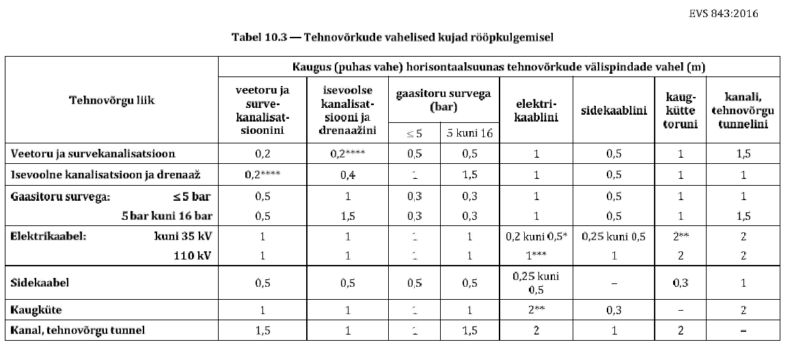
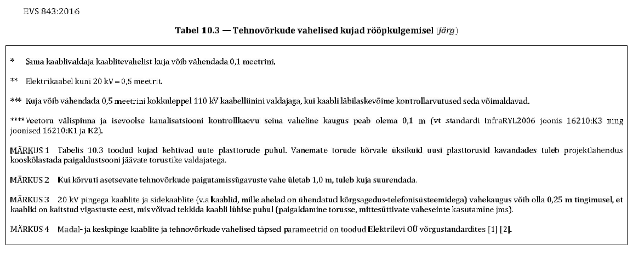
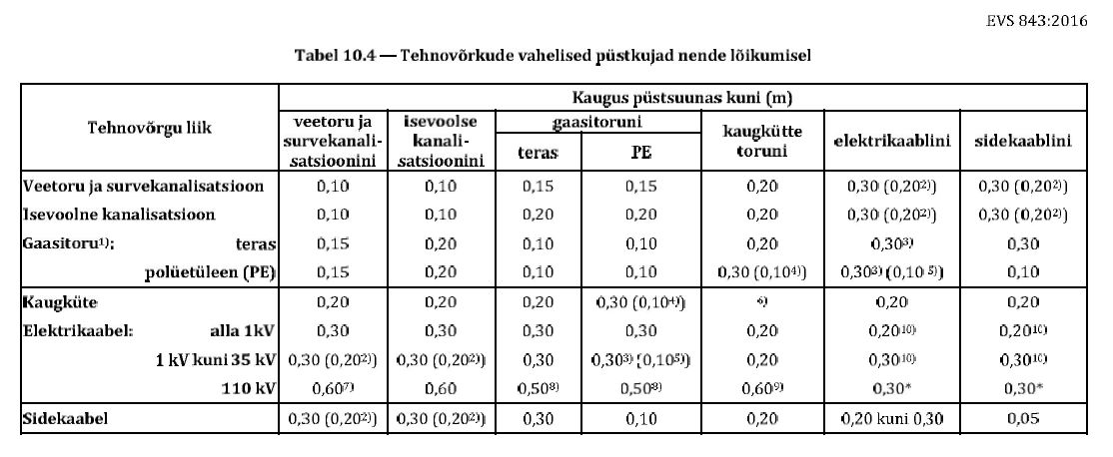
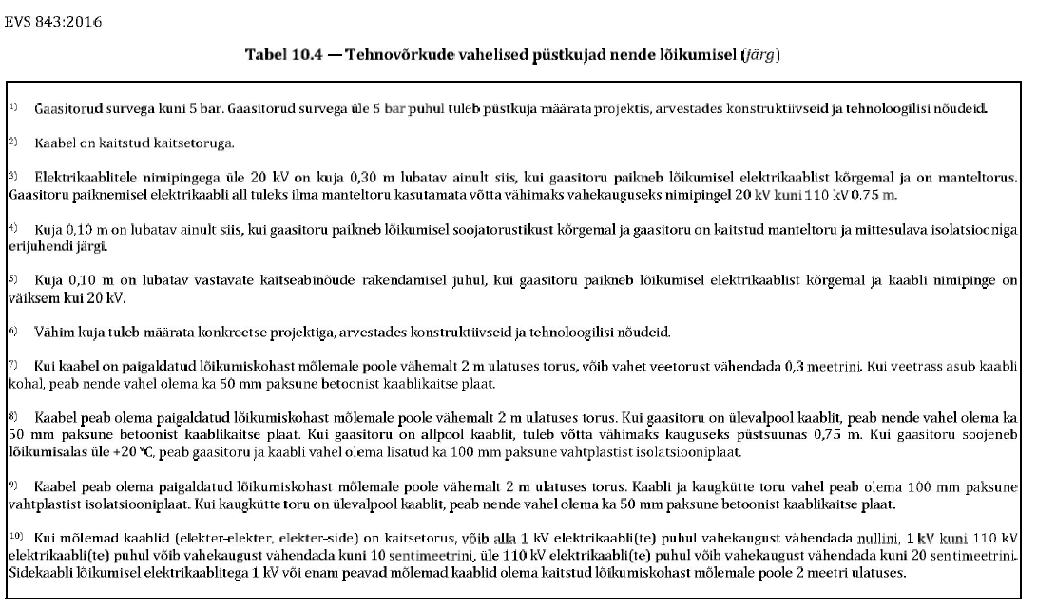

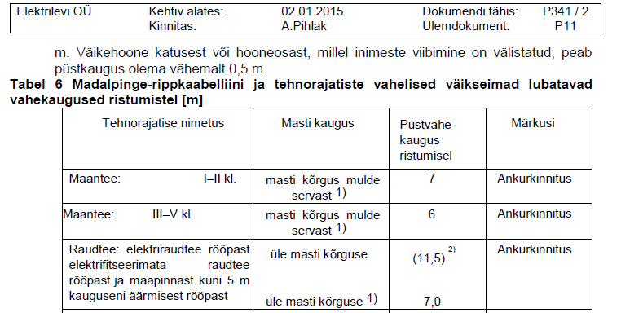
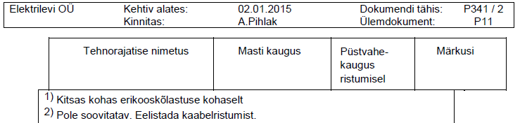

Ristumistel teiste maa-aluste kommunikatsioonidega (sidekaablid, vee- ja kanalisatsiooni-, gaasi- ja soojatorustikud) tuleb kohale kutsuda võrguvaldajate esindajad.
Projekteeritud kaabli paiknemise ristuva tehnovõrgu all või kohal määrab tehnovõrgu sügavus. Ristumine olemasoleva tehnovõrguga teostada selle tehnovõrgu alt, kui pealpool pole võimalik kinni pidada nõutavast kujast või ei nõuta teisiti. Vajadusel toestada olemasolevad side- ja elektrikaablid kaevetööde ajaks. Kui kaevamistööde käigus selgub, et maaalused kommunikatsioonid paiknevad teisiti kui geoalusel märgitud, siis teavitada sellest vastavate kommunikatsioonide esindajaid. Kaevamistööd teiste kommunikatsioonide kaitsetsoonis teostada käsitsi.
Kaevise laius peab võimaldama kaabli (-te) ja kaablikaitsetoru (-de) takistuseta paigaldust, täitepinnasega (ei tohi sisaldada kive ega tükke, mille läbimõõt on üle 20mm) täitmist, pinnase tihendamist, kaitse- ja hoiatuslindi paigaldamist, käsitsi kaevamisel ka töötaja ohutut liikumist kaevise põhjal. Kaablikaeviku pealtlaius määratakse vastavalt pinnase varisemisnurgale. Piiratud ruumi korral pehmes pinnases tuleb kaevise seinad kindlustada.
Kaablikraavi täitematerjalina võib kasutada Elektrilevi OÜ standardis Jtar 1 tabelis „Tagasitäiteliiva struktuuri läbilõige“ toodud struktuuriga liiva. Kaabli kaevis täita täitepinnasega, mis valdavalt ei sisalda üle 20mm suuruseid kive/tükke. Täitmisel pinnas tihendada toru (-de) ümber arvestades pinnase hilisemat vajumist. Kõik kaablikraavid täita tihendatud pinnasega, pinnase tihendamise koefitsient sõidu- ja kõnniteedel on 0,98.
Kaablikaitsetorud peavad vastama standardile EN-EVS 61386-24:2010 „Elektripaigaldustorud / osad 2-4: Erinõuded maa-alustele kaablipaigaldustorudele“. Kaablitorud tuleb vajadusel vahetada sama läbimõõduga painduva toru vastu.
Peale maakaablite paigaldamist teha elektrivarustuse liinide ja maandusseadme teostusjoonised. Peale kaevetööde lõppu tuleb ehitajal teostada katete taastamine.
Eesti Raudtee märkused
Kaabel paigaldada kaitsehülsis kogu raudteemaa ulatuses. Kaitsehülsi pealispinna sügavus raudteemaa ulatuses peab olema vähemalt:
- 2,0 m rööpa tallast;
- 2,0 m maapinnast;
- 1,5 m veeviimari/truubi põhjast.
Horisontaalne vahekaugus raudteerajatisest peab olema vähemalt:
- 5 m 10 kV õhuliini mastide konstruktsioonidest (sh tõmmitsatest);
- 5 m perspektiivsete kontaktvõrgu mastide konstruktsioonidest (sh ankurvundamentidest);
- Kaabel paigaldada mitte vähem kui 2 m 0,4 kV õhuliini mastide konstruktsioonidest (sh tõmmitsatest).
Elektrikaablid paigaldada side/turvangukaablite alla.
Paralleelne kulgemine aktsiaselts Eesti Raudtee kommunikatsioonidega - vähemalt 1 m kaugusele kaablikaitsevööndist.
Tagada kommunikatsioonide säilivus ja töö.
Tehnovõrkude horisontaalsed ja vertikaalsed vahekaugused peavad olema kooskõlas EVS 843 nõuetega.
Arvestada raudteemaal sõitva autotranspordi koormusega, mida tekitavad raudtee hooldussõidukid täismassiga 43 t, teljekoormusega 11,5 t.

Kaitse ja Maandamine
Ehitada alajaamale, mastildele ja kilbile maanduskontuur.
Aalajaama maandustakistus peab olema ≤ 4Ω.
KP masti maandustakistus peab olema ≤ 10Ω.
Ümber alajaama paigaldada potentsiaali ühtlustusring kaugusega 1,0m alajaamast, 0,2-0,3 m sügavusele. Paigaldada elektroodi pikkusega 2,4m, vastavalt vajadusel paigaldada täendav maandus lisaelektroodidega.
Maanduspaigalduse ehitada vastavalt juhendile P393.
Liitumiskilbile ehitada maandus R≤100Ω ning potentsiaalitasandusring (1m kilbi korpusest, P393 / 4 joonis 10) , mille korral tagab maanduspaigaldis lubatava puutepinge 0,4kV võrgus ühefaasilisel maaühendusel ≤ 50V. Maanduspaigaldise kontuuri võib paigaldada kaevatavasse kaablikaevisesse. Vertikaalmaandurite vahe maanduspaigaldise kontuuri kiires peab jääma minimaalselt 6 m. Vertikaalmaandureid ühendav maandusjuht paigaldada allapoole maakaabelliini trassi min 0,7m sügavusele pinnasesse.
Käesolevas elektripaigaldises on elektriohutuse tagamisel rakendatud peamiselt järgmisi kaitseviise:
PÕHIKAITSENA (otsepuutekaitse) – põhiisolatsiooni ohtlike pingestatud osade ja pingealdiste juhtivate osade vahel ning kaitsekatete ja kaitseümbriste kasutamist;
RIKKEKAITSENA (kaudpuutekaitse) – toite automaatset väljalülitamist koos maandatud kaitsepotentsiaaliühtlustussüsteemi väljaehitamisega, millega tagatakse elektripaigaldise pingealdiste juhtivate osade arvestuslik puutepinge alla 50VAC. Liinide lühisvoolude väärtused tagavad nõutud väljalülitusaja 5s jooksul, vastavalt EVS-HD 60364-4-41:2017 “Madalpinge elektripaigaldised osa 4-41: Kaitseviisid, Kaitse elektrilöögi eest” punktis 411.3.2.3 toodud nõuetes. Maanduspaigaldiste projekteerimisel on arvestatud liivsavi-pinnasega, eritakistusega 200Ωm. Juhul, kui pinnase eritakistus osutub maanduspaigaldise kohal suuremaks ja maandustakistus ei anna soovitud tulemust siis tuleb paigaldada täiendavaid maanduselektroode. Paese pinnase korral, vajaduse korral ehitada süvamaandur.
NB! Maanduspaigaldiste ehitamistel pidada kinni võrgustandardi juhendist.

Pinnasekatete taastamine
Pärast ehitustööde lõpetamist taastada tööde käigus rikutud või eemaldatud katted (asfalt, muru, kruus, kõnnitee plaadid, äärekivid jne.) vastavalt Majandus ja kommunikatsiooniministri määrus 03.08.2015 nr.101 Tee ehitamise kvaliteedi nõuded – Riigi Teataja. Vt ka kaevikute ristlõike joonis.
Ehituskaevikust väljakaevatav pinnas ei ole sobiv esmaseks tagasitäiteks ega sobi ehituskaeviku tagasitäitmiseks liikluspiirkonnas (sõiduteedel, kõnniteedel). Haljasalal kasutada kaablikaeviku tagasitäiteks võimaluse korral väljakaevatavat kivivaba sõmerat pinnast.
Ehituskaevikust väljakaevatav ja tagasitäiteks mittekasutatav pinnas vedada koheselt ja ladustada kooskõlastatult kohaliku omavalitsusega selleks ettenähtud kohta. Töövõtja vastutab tööde teostamise ajal keskkonnakaitse eest ehitusplatsil ja selle kõrval oleval alal vastavalt Eesti Vabariigis kehtivatele seadustele ja nõuetele.

Tähistuste paigaldus
Elektrikilbile kinnitada “Elektriohu” märk ja jaotuskilbi/liitumiskilbi number. Maakaabli otsad tuleb tähistada kaablilipikutega. Kaablilipikutele tuleb kanda järgmised andmed: 1. Kaabli number; 2. Kaabli tootemark. 3. Kaabli ristlõige. Samuti järgida VIRU ELEKTRIVÕRGUD OÜ võrgustandardeid tähistuste osas.

Käidunõuded
Pärast elektrivõrgu kasutuselevõttu tuleb pärast esimest ekspluatatsiooniaastat lähtuda ülevaatuste ja hooldustööde planeerimisel VIRU ELEKTRIVÕRGUD OÜ hoolduskavade koostamise juhenditest ja nõuetest.

TÖÖKIRJELDUSED

eHITUSPLATSI ETTEVALMISTUS
Kõik ehitus- ja paigaldustööd peavad olema tehtud tööde kirjeldustes ja joonistel toodu kohaselt. Töövõtja peab oma pakkumise esitama selliselt, et see sisaldaks kõigi seadmete, materjali, tööjõu, transpordi paigalduse, jms maksumusi ning arvestusega, et tööd oleksid tehtud kuni täieliku valmiduseni.
Käesoleva projekti mahtu kuuluvad kõik tööd, mis on vajalikud projektiga määratud nimetatud tööde tegemiseks, sh tööd mida ei ole käesolevas projektis otsesõnu kirjeldatud kuid mis kuuluvad Töövõtja poolt tegemisele hea ehitustava kohaselt. Kõikide nimetatud tööde maksumus sisaldub töövõtja poolt esitatud pakkumises. Normatiivides toodud teimid, jms kuuluvad töövõttu.
Enne ehitustööde alustamist taotleda vastava ehitustöö tegevusluba kohalikult omavalitsuselt ja teistelt ehitustöödega seotud organisatsioonilt. Ehitatav liinitrass, seadme asukoht, jms tellijaga üle vaadata. Enne ehitustööde algust tuleb ehitatav liinitrass, seadme asukoht, jms kooskõlastada täiendavalt teiste trassivaldajatega ja naaberkrundiomanikega.
Töövõtja peab Tellijale ja kohaliku omavalitsuse poolt määratud instantsidele esitama omapoolse tööde organiseerimise ja töökorralduse planeeritud ajagraafiku. See peab sisaldama ka ohutustehnilisi meetmeid tööde teostamisel kaasaarvatud meetmeid jalakäijate kaitseks, ajutiste kaitsepiirete rajamist, liikluse ümberkorraldusi, valgustust, märgistust, jne.
Ehitustöödel tekkinud küsimused ja probleemid, mida pole kajastatud käesolevas projektis või on ebaselged, lahendatakse töö käigus kooskõlastatult projekti autori ja töö tellijaga.

Ohutuse tagamine ja liikluse korraldamine
1. Ehitustöödega mõjutatav piirkond peab kogu tööperioodi vältel olema tähistatud ja vastavalt vajadusele ka valgustatud nii, et tööde teostamine ei ohustaks piirkonda läbivate või seal töid teostavate inimeste elu ja tervist ning vara.
2. Tänavate sulgemine osaliselt või täielikult sõidukite liikluseks on võimalik ainult vastavalt omavalitsuspiirkonnas kehtivale korrale.
3. Tööde teostaja peab arvestama kõigi projekti teostamiseks vajalike liikluse sulgemisest, ümbersuunamisest ja endise liiklusolukorra taastamisest (näit. olemasolevate liiklusmärkide eemaldamine, ajutiste liiklusmärkide paigaldamine, jne.) tulenevate kulutustega. Kasutatavate liiklusmärkide kuju ja paigaldus peavad vastama kehtivale korrale.
4. Tööde teostaja peab arvestama kõigi projekti teostamiseks vajalike tööpiirkonna tähistamisest tulenevate kulutustega.
5. Tööde teostaja vastutab ajutiste tähiste, piirete ja liiklusmärkide säilimise ning nende puudumisest tekkinud kahjude hüvitamise eest.
6. Kõik ehitusplatsil töötavad inimesed peavad olema instrueeritud ohutustehnika nõuetes.
7. Kõrvaliste isikute juurdepääs ehitusplatsile ja töötsoonidesse peab olema tõkestatud.
8. Ohutuse eest ehitusplatsil vastutab täielikult Töövõtja.

Olemasolevate ehitiste ja rajatistega arvestamine
Kõik elektritööd peavad olema tehtud vastavalt Eesti Vabariigis kehtivatele nõuetele ja normatiividele ja Tellija volitatud esindaja nõudeid järgides.
Töövõtja peab ehitus- ja paigaldustöödel täitma kõiki territooriumi- või võrguvaldaja ning Tellija poolt volitatud isiku ettekirjutusi. Ehitusele seatakse garantiiaeg, mille pikkus määratakse Tellija ja Töövõtja vahelises lepingus, kõik ehituse garantiiajal ilmnenud vead või ebakvaliteetsed materjalid kõrvaldab Töövõtja omal kulul.
Enne tööde alustamist tuleb tööde teostajal koostöös olemasolevate maa-aluste rajatiste valdajatega rajatiste asukoht täpsustada ja tähistada. Tööde teostajal tuleb täita nimetatud rajatiste valdajate poolt esitatavaid nõudeid (näit. toestamine) rajatiste vahetus läheduses töötamisel.
Järgida tuleb kõikide kooskõlastusi andnud organisatsioonide nõudeid ning arvestada neist tulenevate kuludega.

Töötervishoid ja tööohutusnõuded
Tööde teostamisel tuleb järgida EV seadustega ja määrustega määratuid nõudeid.

Ehitustööde dokumenteerimine ja järelvalve
Tööde tegemisel jälgida ehitustööde head tava, pärast tööde lõpetamist peab olema ehitusplats koristatud ja heakord taastatud. Elektritöödele võib lubada ainult sellekohast väljaõpet omavat personali. Ehitustööde dokumenteerimisel lähtuda EV “Ehitusseadusest” ja Viru Elektrivõrgud OÜ elektripaigaldise kasutuselevõtu protseduurist. Ehituse järelevalvet teostab elektrivõrgu käidukorraldaja. Kõrvalekalded projektist kooskõlastatakse tellijaga ja projekteerijaga ning fikseeritakse kirjalikult. Tööde teostamise kohta koostatakse kaetud tööde aktid.
Tööde lõpetamisel peab Töövõtja teostama kõik vajalikud kontrollmõõtmised, mis tõestavad tööde kvaliteetset teostust. Elektritöid ei loeta valmisolevaks enne, kui kõik teimid ja testid on tehtud ning nende tulemused vastavad nõuetele. Töövõtjal peab enne ehituse alustamist olema ehituse tööohutuse plaan, mis peab sisaldama :
- abinõusid, mida sellel ehitusplatsil rakendatakse ohutute töötingimuste loomiseks,
võttes arvesse ka platsil või selle läheduses toimuvat tegevust, liiklust jm.;
- liikluskorraldust
Ehitusplatsil paiknevad väiksemate ehituste alad ja kommunikatsioonide kaevikud piirata tähiste ja hoiatusmärkidega. Töövõtja peab oma igasuguse tegevuse ehitusplatsil kooskõlastama Tellija esindajaga; kooskõlastama kohaliku omavalitsusega, st taotlema kaeveloa ja ehituse alustamise loa.

Tööde kvaliteedinõuded
Ehitustööde kvaliteedinõuete puhul juhinduda MaaRYL 2010 nõuetest.

teede-ehituse OSA

Teetööde üldised tehnoloogianõuanded
Kõik tööd märgitakse välja digitaalselt. Mahud ja kvaliteet määratakse ning tööetapid võetakse Tellija esindaja poolt vastu vastavuses Teetööde tehnilistes kirjeldustes toodule.
Tööd toimuvad vastavuses järgmistele nõuetele:
  - Linnatänavad. EVS 843-2016;
  - Maanteeameti koguleheküljel www.mnt.ee rubriigi Juhendid ja juhised alarubriikides Projekteerimisjuhendid; Ehitus, remont, hoole; Liikluskorraldus toodud juhised, juhendid, nõuded, teede projekteerimisnormide muudatusettepanekud ja ministri määrused;
  - „Tee ehitamise kvaliteedi nõuded“, Majandus- ja taristuminister 03.08.2015 määrus nr 101;
  - „Tee projekteerimise normid“, Majandus- ja taristuminister 05.08.2015 määrus nr 106;
  - „Asfaldist katendikihtide ehitamise juhis“:
Transpordiameti maanteehoiuteenistuse direktori korraldus 16.04.2021 nr 1.1-3/21/162;
  - Asfaldist katendikihtide ehitamise juhis:
https://www.mnt.ee/et/ametist/juhendid/ehitus-ja-remont#5

  - „Killustikust katendite ehitamise juhend 2012-2“, kinnitatud Maanteeameti peadirektori 30.04.12 käskkirjaga nr 0167;
  - „Muldkeha ja dreenkihi projekteerimise, ehitamise ja remondi juhis“, kinnitatud Maanteeameti peadirektori 05.01.2016. a käskkirjaga nr 0001;
  - „Betoonist äärekivid. Nõuded ja katsemeetodid“, EVS-EN 1340:2003 AC:2006;
  - „Betoonist sillutiskivid. Nõuded ja katsemeetodid“, EVS-EN 1338:2003 AC:2006.
Vastuolude korral erinevates dokumentides tuleb lähtuda Eesti Vabariigi Standarditest (EVS).
Enne mullatööde algust peavad olema tehtud kõik vajalikud eeltööd. Tööde käigus peab ehitaja kindlustama vete äravoolu muldelt ja tee maa-alalt, kaevates ajutisi kraave ja rajades vajadusel ajutisi truupe või pumpamist. Üheski ehituse faasis ei tohi lubada vee püsimist kaevendites ja aluspinnase läbi leondumist.
Ehitaja peab tagama ehitustöödel kvaliteedi vastavalt “Teehoiutööde ehitusjärelvalve kord” Teede-ja sideministeeriumi kehtivatele määrustele.
Täidete ja liivaluse tihendustegur peab olema vähemalt 0.98. Vajadusel peab kasutama tihendamisel ka vett. Liivaluste rajamisel tuleb võtte proove vastavalt TSMm nr. 66. Teised kattekonstruktsioonikihid peavad vastama kehtivatele normidele ja eeskirjadele. Asfaltbetoonkattel peab vastama projektile katte projektjoon, katte laius ja tasasus ning põikkalle. Katte tihedus peab olema piisav. Teekonstruktsiooni rajamisel tuleb kõrvaldada olemasolev pinnakatte muld, liivasegune muld, vanad võimalikud konstruktsioonid ja muu ebasobiv pinnas. Vältima peab olemasolevate kommunikatsioonide vigastamist. Soovitav on tee kihtkonstruktsioonide ehitus läbi viia kuival aastaajal.
Kui tööde käigus selgub, et tee kihtkonstruktsioonide alla jääb ebasobiv pinnas, tuleb kõlbmatu pinnas välja kaevata ja asendada sobiliku pinnasega. Kõigi teedeehituslike tööde tehnoloogia ja kasutatavad materjalid peavad vastama Maanteeameti poolt esitatud nõuetele ja materjalid peavad olema tõendatavad.

Liikluskorraldus ehituse ajal
Teetöid tegev juriidiline või füüsiline isik on kohustatud täitma kehtiva majandus- ja taristuministri määruse „Nõuded ajutisele liikluskorraldusele” nõudeid. Vastu võetud 13.07.2018 nr 43, RT I, 19.07.2018, 12 , jõustunud 01.01.2019.a.
Ajutiste ehitusaegsete ümbersõitude ja liikluskorralduse skeemid ning joonised ehitusobjektil korraldab töövõtja vastavalt tema poolt valitud ja teostavate tööde etappidele.
Ümbersõiduteed ja ehitusaegne ajutine liikluskorraldus peavad olema enne tööde algust kooskõlastatud tee valdajaga ja tiheasustusalal kohaliku omavalitsusega. Ehitamise ajal peab olema tagatud häireteta bussiliiklus ja vajalik juurdepääs kohalikule elanikkonnale.
Töövõtja peab omal kulul kohalikke elanikke teavitama ehitustöödest ja kõigist liikluskorralduse muudatustest. Samuti tuleb vastav info edastada Tellija poolt määratavatele isikutele kohalikes vallavalitsuses. Kinnistuomanikke, kelle ligipääsu kinnistule ehitustööd takistavad, peab Töövõtja ligipääsu takistamisest teavitama vähemalt üks nädal ette.

Liikluskorraldusvahendid
Projekt näeb ette olemasolevate liiklusmärkide säilimise. Kui mõni liiklusmärk jääb ehitusele jalgu, eemaldatakse see ajutiselt ja taaspaigaldatakse pärast ehitustööde lõppu (EVS 613:2001 “Liiklusmärgid ja nende kasutamine” muudatus /A1:2008).

Kaeviku tagasitäide
Kaablikaitsetorude kaevik kaevatakse vastavalt torustiku ehitusprojektile. Kaeviku kaevamisel tuleb eemaldada kaevikusse valguv pinnasevesi. Torude alla paigaldatakse kivises pinnases liivalus paksusega 10 cm ja tihendatakse.
Liivalus peab olema stabiilne ja püsiv. Torualuse tihendamisel tuleb saavutada elastsusmoodul vähemalt 120 MPa.
Torud tuleb paigaldada kuivale tasanduskihile, seega tuleb kaevikust eemaldada vett pidevalt. Torude peale tuleb laotada liivpinnasest algtäide ja lõpptäide. Tihendada vastavalt, et saavutada katete alla täidetele ettenähtud tihendustegur vähemalt 0,98.

Katendi taastamine ja vertikaalplaneering
Katendi taastamise ulatus ja konstruktsioonid on näidatud projekti asendiplaanilistel joonistel ja kaeviku ristlõigetel. Katte taastamisel olemasolevat vertikaalplaneeringut ei muudeta.

Haljastus
Olemasolev ja säilitatav kõrghaljastus
Ehitustööde teostamisel puudele lähemal, kui 2m, tuleb kaevetöid teostada käsitsi, et puu juurestikku minimaalselt kahjustataks. Lisaks ei tohi ehitustööde käigus liikuda masinatega säilitatavale kõrghaljastusele lähemale, kui 3m, mis võib kahjustada puu juurestikku (eriti kaskede omi).
Tööde teostamisel on soovitatav kaitsta puid tüvekaitsega, mille kõrgus on umbes 2 meetrit ja mis on valmistatud 25 mm paksusest lauast. Tüvekaitse tuleb paigutada kolmnurkse kujuga umbes 0,5 meetri kaugusele tüvest ning kinnitada maasse löödud vaiadele.
Juhul kui puu juurestik saab kahjustada, tuleb esitada garantiikiri, mis kinnitab asendusistutuste teostamise juhul, kui puu hukkub;
Muru rajamine ja taastamine
Kasvumullana tuleb kasutada mineraalmulda, mille pH on 6,5…7,0. Muld ei tohi sisaldada taimedele kahjulikke jäätmeid. Kasutada ei tohi külmunud pinnast ja/või kive sisaldavat mulda. Pinnas tuleb tihendada, et ei tekiks vajumeid ja veelohke. Olemasoleva ja projekteeritud/taastatava haljasala piir tuleb ühtlustada ning teha niidetavaks. Kõik ehitustöödega, raietega teostatud kahjustused (lohud, rattarööpad) tuleb täita kasvumullaga.
Haljastuse mullakihi paksus peab olema vähemalt 10 cm, millele külvata muruseemne spetsiaalsegu. Muru külviks tuleb kasutada kodumaise või naaberriikide päritoluga seemneid, millel on head idanemis- ja katvusomadused. Muruseemnesegu peab koosnema vähemalt kolmest kõrreliste liigist, millest üks peab olema punane aruhein (Festuca rubra) osakaaluga vähemalt 55%. Karjamaa raiheina (Lolium perenne) osakaal seemnesegus ei tohi olla üle 15%. Valget ristikut (Trifolium repens) ei tohi olla üle 5%.

materjalide spetsifikatsioon

TÖÖ MAHUD

JOONISED

asendiplaan (joonis el-4-01)
KESKPINGE SKEEM (JOONIS EL-7-01)
MADALPINGE SKEEM (JOONIS EL-7-02)
AJ SKEEM (JOONIS EL-7-03)
AJ PAIGALDUS (JOONIS EL-7-04)

LISAD

VIRU Elektrivõrgud OÜ projekteerimisülesanne

kooskõlastuste koondtabel ja kooskõlastused

